Отчёт по лабораторной работе №03

Дисциплина: Основы информационной безопасности

Баптишта Матеуж Андре НКАбд-01-23

Содержание

# 1 2.1 Цель работы

Получение практических навыков работы в консоли с атрибутами фай- лов для групп пользователей.

# 2 2.2 Порядок выполнения работы

1. В предыдущей работе в установленной операционной системе создали учетную запись пользователя guest и задали пароль для пользователя (используя учетную запись администратора)

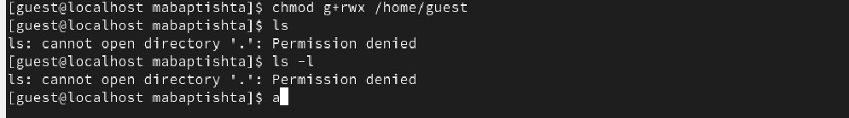

Рис. 1: создать guest

1. Аналогично создали второго пользователя guest2 и выполнили вход в эту учетную запись

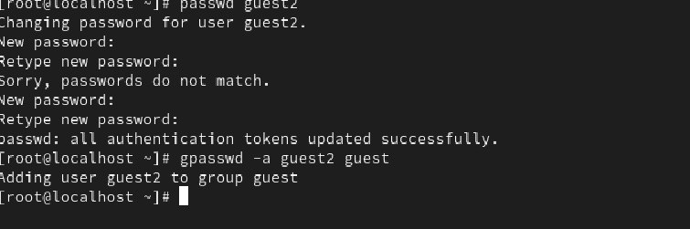

Рис. 2: создать guest2

1. Добавили пользователя guest2 в группу guest используя команду: gpasswd -a guest2 guest

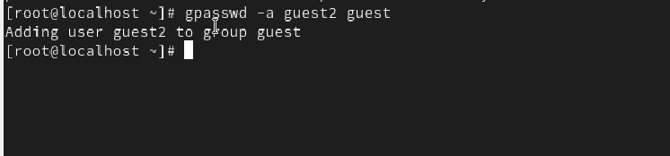

Рис. 3: Добавление пользователей в группу

1. Выполнили вход в две учетные записи guest guest2 на разных консолях

|  |
| --- |
| вход в две учетные |

Рис. 4: вход в две учетные

1. Для обоих пользователей командой Pwd определили директорию, в которой находимся. Сравнили ее с приглашением командой строки.
2. Уточнили имя нашего пользователя, его группу, кто входит в нее и к каким группам принадлежит он сам. Определили командами groups guest и groups guest2, в какие группы входят пользователи guest и guest2. Сравнили выводы команды groups с выводом команд id –Gn и id –G.

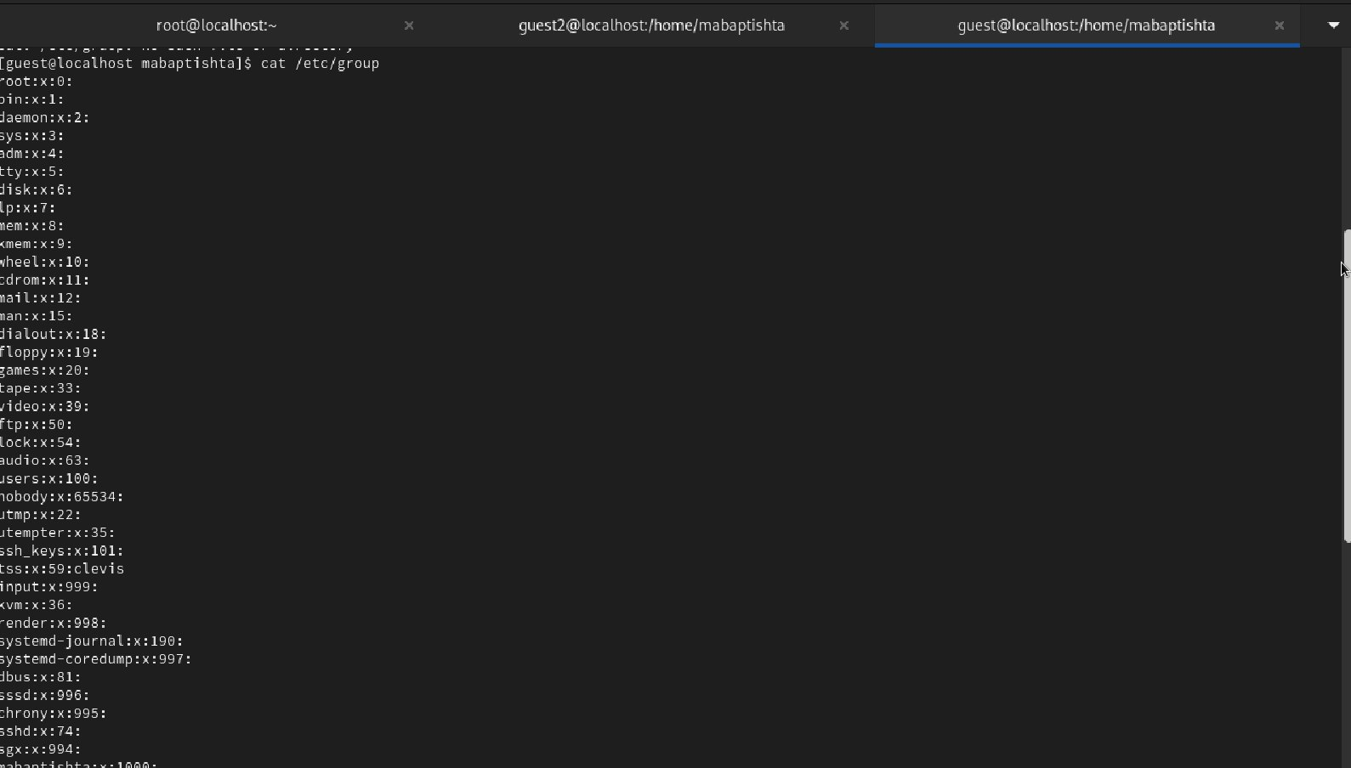

Рис. 5: Информация о пользователях

1. Сравнили полученную информацию с содержимым файла /etc/group. Посмотрели файл командой cat /etc/group.

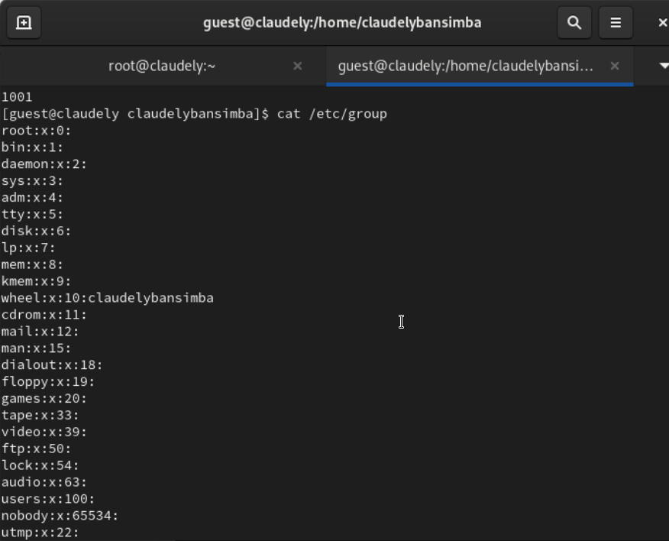

Рис. 6: Информация о пользователях

1. От имени пользователя guest2 выполнили регистрацию пользователя guest2 в группе guestкомандой newgrp guest

|  |
| --- |
| Содержимое файла /etc/group и регистрация в группе |

Рис. 7: Содержимое файла /etc/group и регистрация в группе

1. От имени пользователя guest изменили права директории /home/guest, разрешив все действия для пользователей группы: chmod g+rwx /home/guest. И также от имени пользователя guest сняли с директории /home/guest/dir1 все атрибуты командой chmod 000 dirl и проверили правильность снятия атрибутов

|  |
| --- |
| Заполнение таблицы |

Рис. 8: Заполнение таблицы

Обозначения в таблице:

1. Создание файла
2. Удаление файла
3. Запись в файл
4. Чтение файла
5. Смена директории
6. Просмотр файлов в директории
7. Переименование файл
8. Смена атрибутов файла

: Установленные права и разрешённые действия для групп : Таблица 3.1

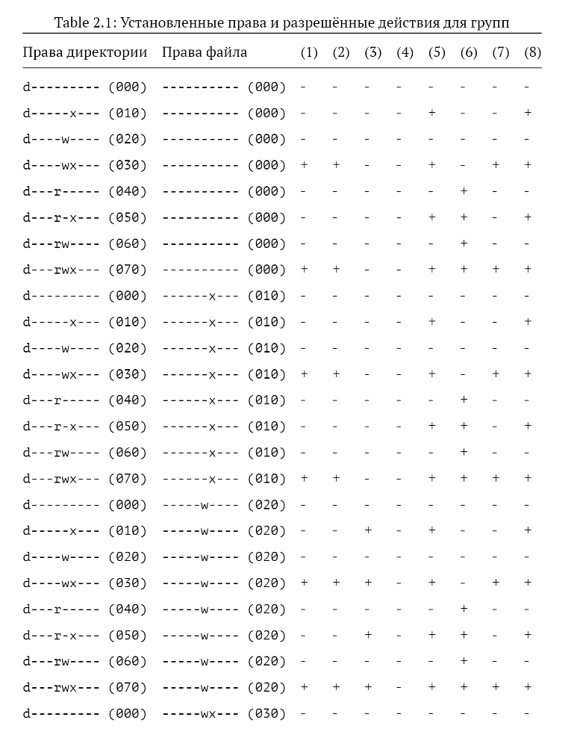

Рис. 9: Заполнение таблицы 3.1

1. Таблица 3.1 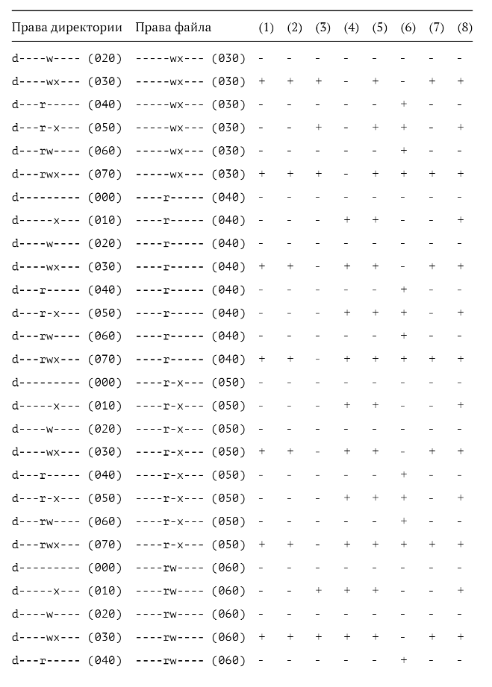

: Минимальные права для совершения операций : Таблица 3.2

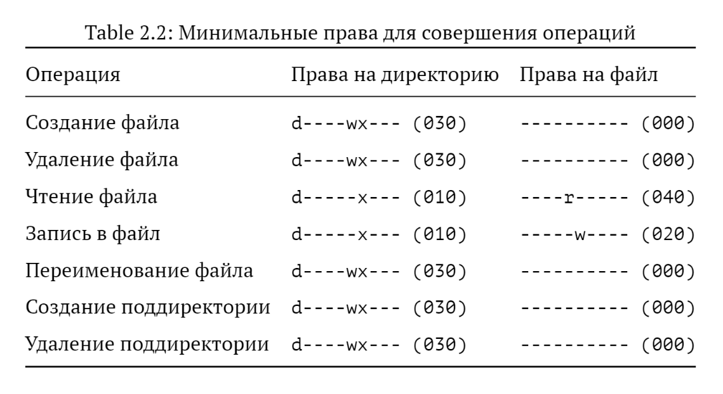

Рис. 10: Заполнение таблицы 3.2

# 3 Выводы

в этой лаборатории мы узнали, как получить практические навыки работы в консоли с атрибутами файлов для групп пользователей.